高一年级2.3节《信息的鉴别与评价》教学设计
一、设计背景：
2011年安徽省高中信息技术优质课评选活动拉开帷幕，铜陵市教育局定于4月份在全市范围进行选拔。当时日本大地震刚过，我国老百姓刚经历过核辐射恐慌导致的荒唐抢盐事件。于是在同行老师指导下我决定选择2.3节《信息的鉴别与评价》，一是参加比赛，二是正好利用这个事件让学生学习该如何鉴别评价这样一个信息。
二、教材分析：

本节是粤教版《信息技术基础》（必修）第二章《信息的获取》最后一节，在前面章节的学习中，学生已经掌握了获取信息的过程与方法和获取网络信息的策略与技巧，但针对信息高速发展下的鱼龙混杂、信息泛滥等情况，学生对如何鉴别和评价信息的方法还没有掌握。通过本节的学习，使学生能够在获取信息后，能从信息的来源、信息的价值取向以及信息的时效性三个方面对获得的信息进行鉴别和评价。

三、学情分析：

在前面章节的学习中，学生已经掌握了获取信息的过程与方法和获取网络信息的策略与技巧，并能成功获取信息，但针对信息高速发展下的鱼龙混杂、信息泛滥等情况，学生的免疫力、鉴别能力明显不足，因此学生对如何鉴别和评价信息是有一定需求的。
四、教学目标：
1、知识与技能：
（1）、了解信息的鉴别与评价的重要性，并掌握信息判断的基本方法。

（2）、能针对具体信息，合理选择不同的方法鉴别与评价信息。
2、过程与方法：
针对日常生活中有关信息判断的需求问题，让学生掌握信息判断的基本方法，能对获得的各类
信息进行分析和鉴别。
3、情感态度与价值观：
培养良好的信息情感和基本的信息鉴别能力，在以后的生活中学会保护自己和保护他人。培养
学生正确的信息价值取向，能辩证地评价信息，能识别并抵制不良信息。

五、教学重点：

让学生掌握信息鉴别与评价的基本方法。

六、教学难点：

让学生能对信息形成敏锐的洞察力，对信息的真伪有较强的辨别能力，能针对具体信息合理选择不同的方法鉴别与评价信息。
七、教学策略：

采用任务驱动法、案例学习法、自主学习法等进行教学。
八、教学环境：

多媒体网络机房。
九、教学课时：一课时。
十、教学过程：

（一）创设情景，导入课题
播放视频：“新闻30分内容提要”

师：在我们身边每天都有很多事情发生，每天都可以听到看到各种各样的信息，那么这些信息是不是都对你有用呢？都是你关注的呢？你所关注的这些是不是都是真实的呢？今天这节课我们就一起学习如何鉴别和评价信息。

【设计意图】引出课题---每天都听到看到各种各样的信息，如何鉴别评价这些信息呢?

（二）、师生互动，讲解新课

情景：我们每天都可以听到看到各种各样的信息， 最近我听到看到的信息主要有如下8条：

1、瘦身宝典：八大享受型减肥习惯揭秘。

2、江南十校考试预测出今年本科分数线啦！

3、国家开始控制房价，未来房价将逐渐下降。

4、 Hello Kitty创始人清水裕子在日本大地震中死亡，《阿拉蕾》、 七龙珠》、《火影忍者》等动漫作者葬身火海。

5、日产的电子产品价格上涨了。

6、化妆品SK-Ⅱ被发现重金属超标。

7、我校即将举行歌咏比赛

8、温家宝本月将到日本地震海啸灾区慰问灾民。

活动：阅读上面几条信息,你最关注哪条信息？为什么最关注这一条？

让学生思考回答，并分别说出为什么？

生（多名学生）：关注第4条的，因为喜欢看漫画，关心这些作者安危。

生：关注第2条，因为两年后也要高考了。

师：高三的学生和家长更关注这条信息，两个月后他们就面临高考。

生（偏胖的女生）：关注第1条信息。

师：女生都爱美，所以想瘦。

生（偏胖的男生）：关心第1条，说是为了健康。

师：对，学生时代就意识到肥胖对健康不利啦，不错。（同学们拍手鼓掌）

生：关注第8条，因为是我们的总理，所以关心。

3、5、6、7条基本没学生关注，老师带领学生一起分析这几条分别会是哪样的人群关注。

师小结：你最关注的是对你有用的。一个人不可能接受所有的信息，他只关注对他有用的信息，因为这些对他来说是有价值的、有用的。所以信息对于每个人的价值是不相同的，社会角色不同决定了信息的价值取向的不同。

鉴别与评价信息的第一个方面：

1、从信息的价值取向进行判断

[设计意图]：通过设置这样一个活动，让学生真正理解从信息“价值取向”进行判断的含义。

情景：今年3月份日本发生的大地震导致了什么严重后果？（在前面的8条信息中已经涉及到日本大地震，所以这里我直接问大地震导致什么后果。）

老师和学生一起说：大地震引起核电站爆炸、核泄漏，最终导致核辐射成为人们关注的问题！

屏幕投影：地震、核辐射图片。

师：由于日本离我国比较近，很快核辐射成为我国老百姓关注的话题，同学们有没有看到或听

到这样一条信息？

屏幕投影短信：

“吃碘盐可以防辐射!我们这盐都卖光了，你那还有盐吗？多买几袋备着！”

师：于是在我们国家上演了荒唐的抢盐情景。

播放视频（荒唐的抢盐情景）。

在观看视频过程中同学们多次大笑.

师：同学们现在看起来觉得非常可笑，当初你的家人或者亲戚邻居有没有参加抢盐呢？

下面和学生一起分析这些人为什么要抢购盐。

一部分人认为吃碘盐可以防辐射；

一部分人认为日本的核辐射已经污染了海水，海水是咸的，这盐可不就海水晒的嘛！得赶紧做储备了，不然过一阵子，市面上的盐都是受过污染的，还怎么吃？ 赶快买盐；

还有一部分人知道前面说法是错误的，但是看见别人都买怕以后真买不到了，也赶紧抢购储备。

活动：同学们是怎么获得买盐信息的呢？

师：同学们回想一下你当初是怎么得知买盐信息的呢？

生：听别人说的、亲戚朋友打电话告诉的、朋友发短信告诉的、论坛上、QQ群里发布的。

屏幕投影各种获取途径。

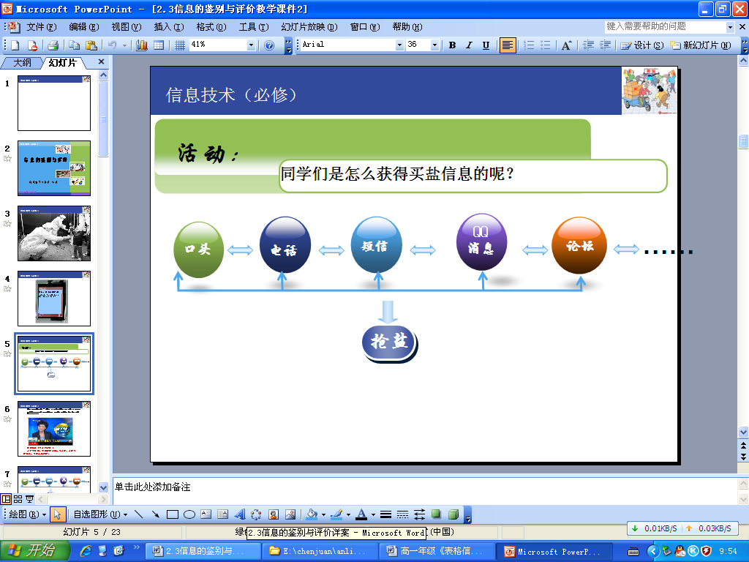

师：这些人得知这个信息后，有没有去想过这些信息来源是不是可靠的呢？这些说法是不是有科学道理的呢？

我们看看政府是如何处理该事件的。

屏幕投影：国家发改委等部门于17日下午做出辟谣，要求各地“立即开展市场检查，坚决打击造谣惑众、恶意囤积、哄抬价格、扰乱市场等不法行为”。

专家称碘盐吃多了有害而无益！

业内专家称，中国食盐大部分是矿盐，并非海盐，矿盐资源充足，供应不成问题。

师：比如我们安徽的食盐主要来自什么地方？是定远的东兴矿盐。

师生共同分析对比：

我们比较一下这两者的来源，前者主要是来自短信、论坛、QQ消息等，这些信息来源都是不可靠的，后者是来自发改委。发改委是政府部门，是权威机构，具有权威性，同时老百姓通过比较，发改委说法之所以具有权威性，是因为这些机构所发布的信息是有科学依据的，有科学道理，具有代表性、普遍性，政府从物质上保障供应，再通过新闻媒体、官方网站加大宣传，很快这场抢盐风波就平息了下来。

鉴别与评价信息的第二个方面：

2、从信息的来源进行判断，

（1）、信息来源是否具有权威性；

情景：那么是不是所谓“权威部门”都是可信的呢？

屏幕投影：“牙防组认证”的标志。

带领学生一起看这样的标志。
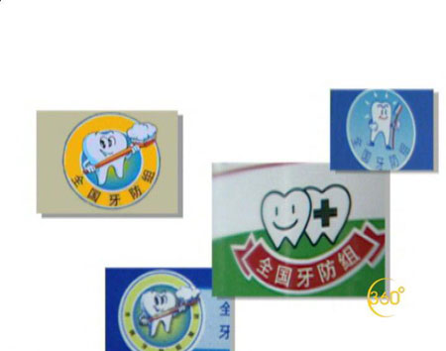


师：前几年我们购买牙膏的时候，在牙膏的外包装上可以看到这样的标志，消费者看见“全国牙防组”标志，感觉是权威部门认证的东西，很可信。但是事实怎样呢？媒体通过深入调查考证，披露全国牙防组是一个什么样的机构呢？

我们一起来看报道，是一个民间机构，不具备认证资格的认证机构。在07年4月30日被卫生部宣布正式撤销。所以我们不只是从信息来源是否具有权威性鉴别信息，还可通过查看信息是否真实可靠来鉴别信息。

（2）、信息是否真实可靠；

师:很多商家，借助某某机构或者某某专家的名誉做广告，目的取得消费者信赖。对此同学们都要鉴别他们的说法是不是真实可靠，防止上当受骗！

[设计意图]：通过抢盐事件和“牙防组”事件分析，强调要从信息来源的多样性中，通过确认信息来源的权威性、信息是否真实可靠等方法，从而鉴别信息的真伪性。

情景：日本大地震过去很多天了，大家知不知道这次日本大地震死亡和失踪有多少人？

活动：搜索日本大地震死亡和失踪的人数分别是多少？

学生搜索很积极，报出数据，教师填写。结果出现不同的数据。开始有的学生怀疑自己错了。

师：思考为什么会出现不同的结果呢？

引导学生看搜索到的数据是不是来自权威网站，再引导学生看你搜索到的信息怎么叙述的。

屏幕示范学生找到数据的页面，均来自权威网站。

学生发现报出的数据截止时间不同，所以结果不同。这样渐进式事实，是不断更新变化的，最新最近的这组数据是最有效的，最具有价值的。

给出鉴别与评价信息的第三个方面：

3、从信息的时效性进行判断

渐进式的事实，应在事实变动中找到一个最新、最近的时间点来判断时效性。

情景：“瘦肉精事件” 。

师：请问同学们，瘦肉精是在披露时候才存在的还是之前已存在了？

生：之前就存在了。

师：对，他之前就存在，在媒体披露之前我们还不知道。对于过去发生的事实，新近才被发现或披露出来的，它可以通过说明自己得到信息的最新时间和来源的办法加以弥补，这样的信息同样具有价值的。

情景：昨天小李听小文说五一期间神州行、神州大众卡有充值赠送，小李赶紧去买了一张，谁知却没有。他埋怨小文骗他，小文却说没骗他。到底怎么回事？

学生讨论很积极。

提示：活动时间是5月1日-10日。(我当时上这节课时间是5月13号)

最终发现是过期了。

小结：判断信息的时效性的方法可以归结为：

（1）对突发性或跃进性的事实，在第一时间里做的报道，具有很强的时效性。

（2）渐进式的事实，应在事实变动中找到一个最新、最近的时间点来判断时效性。

（3）过去发生的事实，新近才被发现或披露出来的，它可以通过说明自己得到信息的最新时间和来源的办法加以弥补。

讨论：信息都具有时效性吗？

学生举例说明，有些信息具有时效性，有些信息是不具有时效性的。

[设计意图]：通过前面几个情景分析，讲解从信息的时效性进行判断的方法。另外让学生明确有些信息具有时效性，有些信息是不具有时效性的。

（三）归纳总结：

通过本节的学习，我们知道可以从三个方面鉴别和评价信息

1、从信息的来源进行判断——这条信息真实可靠吗？

2、从信息的价值取向进行判断——这条信息对我有用吗？

3、从信息的时效性进行判断——我捕捉到的信息是最新的吗？
[设计意图]：通过简单的师生回顾总结，帮助学生梳理知识，加强对内容的理解和掌握。

（四）拓展练习1：

很多论坛里会有这样的帖子“xxx牌子的数码相机低价出售，8成新，功能如何如何好，有意者请跟帖或者致电xxxxxxx联系”。

1.如果是你看到这条帖子你会怎样做？

2.如果你刚好需要购买，你将如何去判断和鉴别这则信息的真伪？

提示：本案例涉及到从信息的时效性判断，从信息的价值取向进行判断，从信息的来源进行判断三个方面。第二问又涉及到从信息的来源进行判断，具体该如果做来鉴别与评价这条信息，防止上当受骗。

拓展练习2：

小王准备将自家住房出租，但他怕将房子出租给了坏人，请你结合所学知识，看他能否将住房租给一个身份证号码为340702199212110281的中年男子。

【设计意图】：通过练习帮助学生巩固本节课的知识，提高鉴别和评价的能力。

（五）课后作业：

1.探讨：要准确地对信息进行鉴别和评价，除了今天说到的三种基本方法外，还有哪些方法也是可取的。

2.P34练习。

结束语：

通过今天的学习，希望同学们今后对获得的各类信息进行分析、鉴别、去粗取精、去伪存真，千万不能“拿来主义”。针对具体信息合理选择不同的方法鉴别、评价。在以后的生活中学会保护自己、保护他人，防止上当受骗。

十一、教学流程：

给出鉴别评价信息的第二个方面：从信息的来源进行判断
方法（2）、信息是否真实可靠；

情景：让学生阅读屏幕上列出的几条信息,你最关注哪条信息？
为什么最关注这一条？

师生互动讨论抢盐事件的前因后果，并分析比较两者的来源，给出鉴别评价信息的第二个方面：从信息的来源进行判断
方法（1）、信息来源是否具有权威性
给出鉴别评价信息的第一个方面：从信息的价值取向进行判断
情景：今年3月份日本发生的大地震导致了什么严重后果？
引出荒唐的抢盐事件。
情景：“牙防组认证”标志。

创设情景，导入课题

情景：让学生搜索日本大地震死亡和失踪的人数分别是多少？

给出鉴别评价信息的第三个方面：从信息的时效性进行判断
渐进式的事实，应在事实变动中找到一个最新、最近的时间点来判断时效性。

情景： “瘦肉精事件”。

情景：五一期间神州行、神州大众卡充值赠送活动过期了。

总结鉴别与评价信息的三个方面。

通过拓展练习，让学生巩固本节课的学习知识。

结束语

十二、板书设计
附：PPT课件

十三、教学评价
本课的学习评价体现在以下方面：
1、评价学生是否积极参与到学习讨论活动中。
2、通过拓展练习，评价学生是否掌握鉴别与评价信息的基本方法。

十四、教学反思
本课获得同事们和学生们的一致好评,课堂上学生对本课的案例非常感兴趣，积极讨论。我认为本课例的成功之处是案例选择上。因为本课操作层面上内容少，这有可能让一部分学生觉得操作太少，从而缺乏参与学习积极性。于是在案例选择上我下功夫，尽量选择贴近学生生活的，或者热门的案例，让学习感兴趣。另外采用案例学习法，使学生对存理论的新知识在理解的基础上掌握，这样便于以后的生活中对获取的信息进行鉴别和评价。
在整个教学过程当中学生是主体，以自主探究学习的方式，提高学生的学习积极性和主动性。缺点主要是课堂时间有限，对教学难点的突破不可能一节课的学习就能完成，需要以后教学过程中教师鼓励学生多积累经验，以提升信息素养。

十五、参考资料
广东基础教育课程资源研究开发中心信息技术教材编写组：《信息技术基础教师教学用书》，广东教育出版社2006年版。
邬家炜、朱光明：《高中新课程信息技术优秀教学设计与案例》，广东高等教育出版社。

